
. Smíchovský Zpravodaj
Informační týdeník Sboru CASD Praha 5 - Smíchov
31. prosince 2011
ročník 11/číslo 52

PF 2012
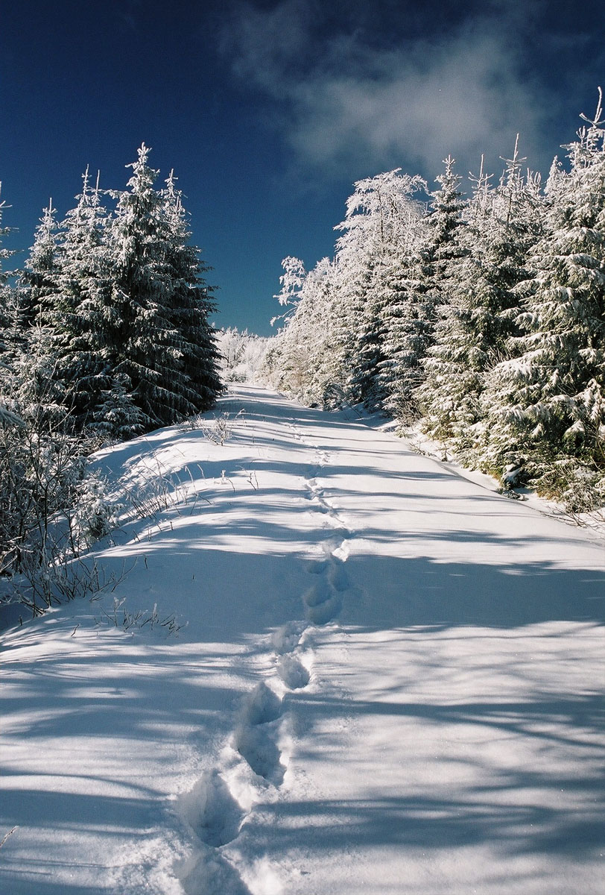

PF 2012

Já jsem ta cesta, pravda i život.
Jan 14, 6

Program sobotní bohosLUŽBY

Dopoledne .
9,3o hodin
Studium sobotní školy a dětské sobotní školy
vede Pavel Hušek
Téma úkolu: „Chlubit se křížem“
společná píseň
modlitba

studium probíhá ve třídách pod vedením učitelů
sbírka sobotní školy pro potřeby evangelizace
společná píseň
modlitba

10,3o – 10,45 hodin
Přestávka

10,45 hodin
Dopolední pobožnost
vede Radek Zelenka

společná píseň č. 19 „Buď Bohu dík vzdán“ (vsedě)
Sborová oznámení – Daniel Kubečka
společná píseň č. 100 „Tvé slovo“
modlitba

sbírka vděčnosti pro potřeby sboru
Promluva k dětem – Milan Müller
Sborová píseň - Smíchovský pěvecký sbor

Čtení z Bible – Lukáš 6,12-16 – Aneta Kubečková
tichá modlitba
Kázání z Božího slova – Milan Müller
Téma: “Boží povolání“
chvíle ke ztišení

společná píseň č. 149 „Ztiš srdce mé“
modlitba
závěrečná píseň č. 280 „Králi věčný“



každou sobotu od 10:45 hodin živě s obrazem www.bohosluzbyonline.cz

Po ukončení dopolední pobožnosti cvičení dětského a sborového zpěvu

Oznámení

-Přejeme požehnanou sobotu všem, kteří navštívili náš sbor

-Dnes bude v našem sboru z Božího slova sloužit br. Milan Müller,
dnešní sobota je sobotou sbírky 13. soboty

-Příští sobotu 7.1. bude kázáním sloužit náš kazatel br. Josef Cepl
odpoledne jste zváni na Novoroční program s rozdáváním
novoročních veršů od 14⁰⁰ hod.
(více informací dále ve Zpravodaji nebo u D. Kubečky)

-V sobotu 14.1. se uskuteční setkání rodičů s vedoucími KP
(více informací dále ve Zpravodaji nebo u J. Bezděkovského a J. Fraje)

-V neděli 15.1. se uskuteční sportovní setkání na Šibeničním vrchu
(více informací dále ve Zpravodaji nebo u pořadatelů akce)

-V termínu 4.- 14.1. proběhne Desetidenní modlitební setkávání,
podklady k jednotlivým dnům pro setkávání jsou k dispozici
v elektronické podobě na stránkách sboru
(více informací u kazatele J. Cepla nebo u členů výboru sboru)

- Prosíme podporujte na svých přímluvných modlitbách sestry a bratry,
kteří nesou břímě nemoci a utrpení.

- Neodkládejte si cenné věci v šatně I ve sboru bez dozoru.
Prosíme vypínejte a nepoužívejte v sále a na balkoně, určeném pro bohoslužbu, mobilní telefony a nekonzumujte potraviny.

-Bankovní účet sboru: 5053339/0800, do textu jméno a účel

V období 1.-7.1.2012 oslaví narozeniny

Valášek Ruben (2.1.); Hora Jan (3.1.); Macháňová Milada (5.1.)

všem přejeme hojnost Božího požehnání do dalších let.
P.S. omlouváme se všem na které jsme zapomněli. Nebyl to úmysl.

VZKAZY, PODĚKOVÁNÍ, NABÍDKA, …

Zveme Vás na jubilejní 10. ročník

Běh Járy Krále v Jizerských horách 2012

Termín: 29.1.2012, začátek v 10,00
Věříme, že počasí bude dobré. Zvládli jsme to dříve i v mrazu a hustém sněžení. Zvládneme to i teď! Je to až neuvěřitelné, že se na běžkách scházíme už desátý rok.
Sraz Sejdeme se jako minulý rok na parkovišti na Jizerce pod Bukovcem. Je tam velké parkoviště, platí se 40 Kč na den. Na parkovišti v zadní části, směrem na východ, bývají odsud vidět Krkonoše.
GPS souřadnice srazu: N50°48.690 E15°21.185. Navigace: Jizerka (Kořenov) .

Sjezdaři mohou jet na Tanvaldský Špičák, v provozu je čtyřsedačková lanovka.
Pěší Setkání se už pravidelně účastní i ti, kteří momentálně na běžky nemohou. Místo je pro ně ideální, jde chodit i bez běžek. Po cestě k Jizerce chodí více lidí.
Běžkaři Chceme teď na jubilejní ročník zkusit něco nového. Pojedeme do Polska!
Přechod je od parkoviště asi 2 km, další 1km je polské Orle. Je to hodně z kopce! Ale dobře tam vaří, dá se posedět. Nejkratší trasa je tedy asi 7 km. Delší trasa povede přes Velkou Jizerskou louku na Drwale a zpět. Občerstvení v Orle přijde vhod hlavně při cestě zpět. To bude 15km. No a možná se najdou i tací, kteří zkusíme udělat okruh na Smrk a zpět podél čs.polských hranic. To vychází na 30km.
Trasa 7 km: (modrá) Jizerka, zprava okolo Bukovce, hranice, Orle. Zpět hranice, osada Jizerka po žluté turistické a pak po silnici zpět.

Trasa 15 km: (červená) Z Orle pojedeme směrem na Drwale. Vielka Izera, Drwale. Zpět stejnou cestou podél Jizery resp. uvidíme, jaké tam budou připravené stopy.
Trasa 30 km (zelená): z Drwale dále na Stog Izerski, hranice, Smrk a zpět Nebeský žebřík, Předěl, Jizerka. Jen tam neni žádná "cílová hospoda". Takže občerstvení s sebou. Nebo se dá z Předělu zajet na Smědavu.
Chceme tímto způsobem připomenout životní běh člověka, kterého jsme měli velice rádi. Jára miloval Boha a svou rodinu, miloval staré Peugeoty a pak miloval hory. Jsou lidé, kteří do našeho života přijdou a zanechají v něm velkou nesmazatelnou stopu. Tím pro každého z nás Jára jistě byl.
Platí o něm slova bible: „Boj výborný bojoval jsem, běh jsem dokonal, víru jsem zachoval.” (2Tim 4,6)
Za pořadatele: Královi, Bouškovi

Zájezd do Říma duben 2012

Milí přátelé,
rád vzpomínám na zájezd do Říma v roce 2005. Přál bych si, aby se stejně pěkný uskutečnil příští rok.

V současné době máme jako sbor nabídku na dopravu a ubytování se stravou od čtyř cestovních kanceláří. Ty nabídky jsou zhruba vyrovnané. Ubytování je buď na okraji Říma, nebo v jeho blízkosti. Zbývá se však rozhodnout pro jednu konkrétní, pro nás nejvhodnější. Cestovní kanceláře čekají na odpověď. Slovy klasika: „Času je málo a voda stoupá“. Slíbil jsem vám také, že naleznete ve zpravodaji přihlášku na zájezd. Nakonec jsem se rozhodl, pro jinou formu. Totiž přihlašovací list naleznete na chodbě, na sborové nástěnce. Pokud jste rozhodnuti jet na zájezd, nebo se rozhodujete, prosím, napište se na něj (je tam kolonka pro obojí). Můžete mi také napsat mejl, nebo zatelefonovat. Oba kontakty naleznete na nástěnce.

František Macháň
Pozvánka na setkání s vedením oddílu Penguins

„Ve své činnosti se sdružení zaměřuje také na boj proti drogám a alkoholu mezi mládeží a na handicapované a problematické jedince a jedince z národnostních menšin.“
(citace ze stanov o.s. Klub Pathfinder)

Kdy: sobota 14. 1. 2012 od cca 12:15 (15 minut po skončení dopolední bohoslužby) v klubovně oddílu (sbor Praha-Smíchov)
Co: Účast romských dětí na táboře Pathfinderu – klady a zápory
Pro koho: rodiče dětí, které se v roce 2011 zúčastnily tábora ZS a rodiče, kteří zamýšlejí poslat své děti na tento tábor v roce 2012
Hlavní host setkání: Pavla Papazianová (předseda občanského sdružení Blízký soused)

Sportovní den 15.1.2012

Zveme všechny, kteří mají rádi pohyb a něco nového na sportovní den, který bude 15.1.2012 na Šibeničním vrchu. Je to kousek za Prahou, dá se tam dobře dojet autem i vlakem.
Těšte se na bowling, volejbal, děti na vybíjenou a další hrátky. Doufejme, že nám taky napadne sníh, je tam i lyžařský svah. Začínají zasněžovat, tak snad to vyjde. Dále s pathfindery chceme připravit hru pro celou rodinu.
Luděk Bouška, Honza Bezděkovský, Pavol Brišš a další...

Potvrzení o poskytnutých darech

Na potvrzení o poskytnutých darech pro daňové účely bude moci být uvedena pouze výše darů, které byly odevzdány hotově nebo připsány na účet sboru do 31.12.2011. Svoje dary posílejte na účet vedený u České spořitelny 5053339/0800 a do textu uveďte svoje jméno a účel, na který chcete dary věnovat např. desátky, sbor, adra, awr aj. Připomínám, že tímto způsobem můžete poskytnout i dary pro potřeby tohoto sboru.
Za vaši štědrost děkuji Renata Marušáková

Co nového na síti

Církev zahájí rok modlitbami za duchovní oživení
(Silver Spring, USA)

Na dny 4. až 14.1.2012 zve Církev adventistů sedmého dne k společným modlitbám na celém světě za duchovní oživení a přijetí Bohem nabízeného daru Ducha svatého. Inspirační texty k těmto dnům připravil evangelista Mark Finley (ke stažení dole). Sbory a jednotlivci, kteří se připojí k této akci, ji mohou prožívat spolu s ostatními ve světě na internetové adrese www.operationglobalrain.com. „Soustřeďme pozornost k Božímu slovu a pomozme lidem pochopit, že v naší rozdílnosti, různosti názorů, nás může Duch svatý uchvátit a sjednotit jako kdysi průkopníky církve," vyzval na prosincovém výročním setkání s vedoucími církve předseda její Generální konference Ted Wilson.
„Vaše životy se vám mohou jevit zcela plné obyčejných a všedních aktivit, ale Bůh má pro váš život něco neobyčejného. Nechce od vás jen všední provoz, ale chce, abyste prožívali smysl vašich iniciativ a velmi důležitých darů, které vám dal. V Písmu nám to říká v Žalmu 37, verši 5: Svou cestu svěř Hospodinu, doufej v něho, on sám bude jednat. Tento zvláštní verš vyjadřuje určitého ducha - průkopnického ducha, kterého měli i lidé v počátcích Církve adventistů sedmého dne a kterého Bůh nabízí každému z nás i v těchto velmi pozdních dnech historie Země. Upřímně věříme, že Ježíš přijde velmi brzo. Bible to předpovídá, události ve světě nám to říkají a víme, že Duch svatý chce od každého z nás, abychom hráli hlavní roli ve zvěstování Božího vzácného poselství spásy, lásky Kristovy a jeho brzkého druhého příchodu. Povzbuzuji každého z vás: staňte se součástí tohoto velkého adventního hnutí," uvedl Ted Wilson.

Zjevení Ježíše Krista

Zjevení Ježíše Krista,
které mu svěřil Bůh,
aby ukázal svým
služebníkům, co se
musí brzy stát.
Ukázal je skrze svého
anděla, kterého poslal
ke svému služebníku
Janovi.
Zjev 1,1

Byli to adventističtí evangelisté, kteří obětavě rozšiřovali prorocké světlo pro naši dobu. Některá kázání, která vyslovili s velikou mocí, však dnes vyznívají spíše bláhově, jako např. ta, která oznamovala, že první nebo druhá světová válka je armagedon. Přesto jsme jako adventisté nepřestali hloubat v obrazech Zjevení, abychom rozpoznali znamení doby. Je důležité se zastavit u prvního verše Zjevení, protože vysvětluje, o čem tato poslední kniha Nového zákona vůbec je.
Zjevení – Řecké slovo „zjevení“ (apokalypsis) znamená „odkrytí“. Popisuje odhalení toho, co bylo předtím skryté, a zaměřuje se na to, co bylo vyjeveno. Zjevení rozptyluje neznalost a poskytuje poznání.
Ježíše Krista – Měli bychom si vyjasnit Ježíšovu roli v knize Zjevení. Janovo vyjádření je možné chápat dvojím způsobem: 1) Zjevení představuje Ježíše, nebo 2) Ježíš zprostředkovává (ukazuje) Zjevení. Je tedy Ježíš dodavatelem knihy, nebo jejím obsahem?
Které mu svěřil Bůh – Bůh je jednoznačně původce Zjevení. Ježíš je přijal, aby je odevzdal dál. V roce 96 po Kr., kdy byla kniha Zjevení zřejmě napsána, Ježíš nepotřeboval být zásadním způsobem odhalen. Na konci prvního století se křesťanská církev mohutně rozšířila po celé římské říši, a to jen za dobu dvou generací, právě na základě poznání Ježíše Krista skrze evangelium. To svědčí pro možnost, že označení Zjevení Ježíše Krista má význam Zjevení, které Ježíš přijal od Boha a ukázal je svým služebníkům… (Zjevení nicméně vyjevuje detaily Ježíšova spásného konání do konce světa; pozn. překladatele.)
Co se musí brzy stát – Kniha je o budoucích věcech. Řecké „brzy“ znamená „spěšně“, „rychle“, „hned“, „zanedlouho“, „bezodkladně“. I v závěrečném Zjev 22,6 najdeme stejný výraz. Bůh nás skrze Ježíše informuje o blížících se událostech.
Ukázal je – Řecké slovo semaino znamená „seznámit pomocí znamení nebo náznaků“. Proto kniha Zjevení obsahuje tolik symboliky – a ta vyžaduje pečlivý výklad
Poznej a vybarvi
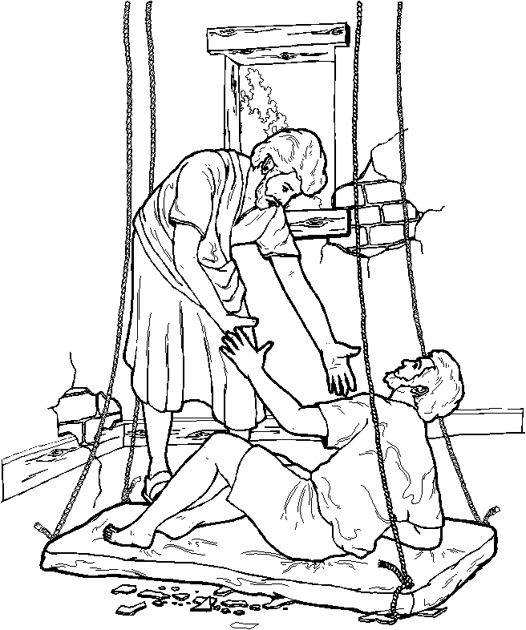

P O Z V Á N K A
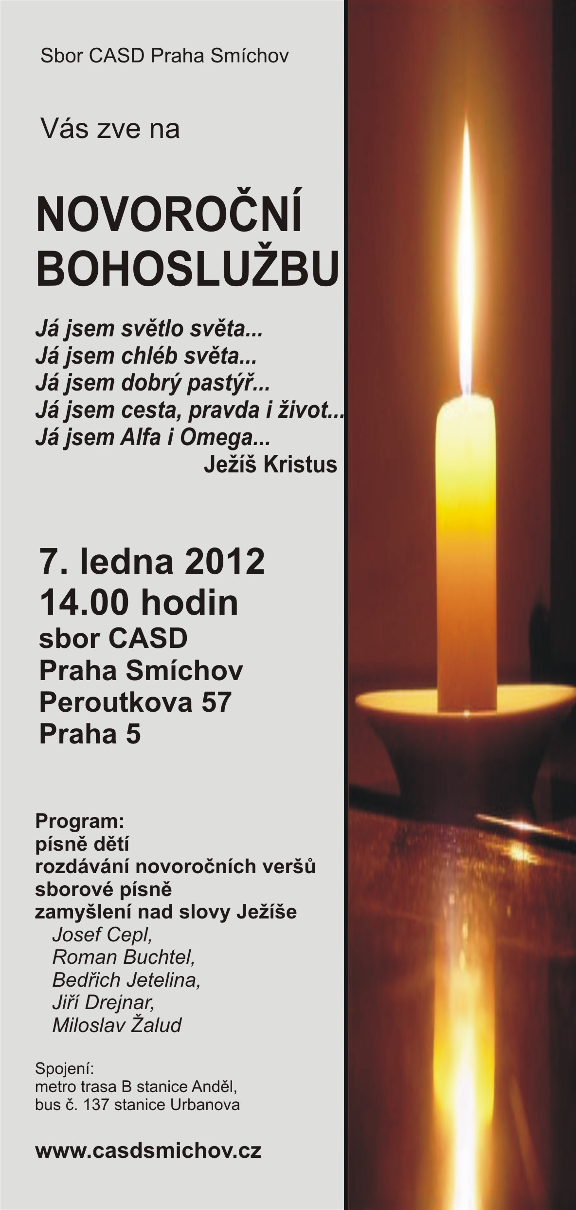

Smíchovský Zpravodaj, informační týdeník vydává Sbor CASD Praha Smíchov
Odpovědný redaktor Jaroslav Bartoš. Vychází každý týden v sobotu v nákladu 130 ks. Případné změny v programu jsou vyhrazeny.
Uzávěrka příspěvků je čtvrtek.Redakce příspěvky neupravuje a otiskuje je v plném znění. Za tiskové chyby se omlouváme.
Další informace naleznete na internetových stránkách sboru – www.casdsmichov.cz

